Пользовательская документация SignalApp

1. Описание приложения
SignalApp — WPF‑приложение для генерации и анализа сигналов (Sine, Square, Triangle, Sawtooth). Позволяет строить график сигнала, выполнять расчет статистических параметров, сохранять данные в файл и базу данных.

2. Системные требования
Операционная система: Windows 10 или Windows 11
Версия .NET: .NET 8 или выше
Оборудование: не менее 4 ГБ ОЗУ, 100 МБ свободного места.

3. Инструкция по установке и запуску
1. Скачайте опубликованную сборку (Publish) или выполните сборку в Visual Studio, скачав исходный код на github: https://github.com/takeshi187/SignalApp.
2. Запустите файл SignalApp.View.exe.
3. При первом запуске автоматически создается:
• база данных signals.db

4. Руководство пользователя
1. Выберите тип сигнала из списка.
2. Введите значения Amplitude, Frequency, PointsCount.
3. Нажмите одну из кнопок:
• Сгенерировать
• Сгенерировать и сохранить в БД
• Сгенерировать и сохранить в файл

Пример сгенерированного сигнала
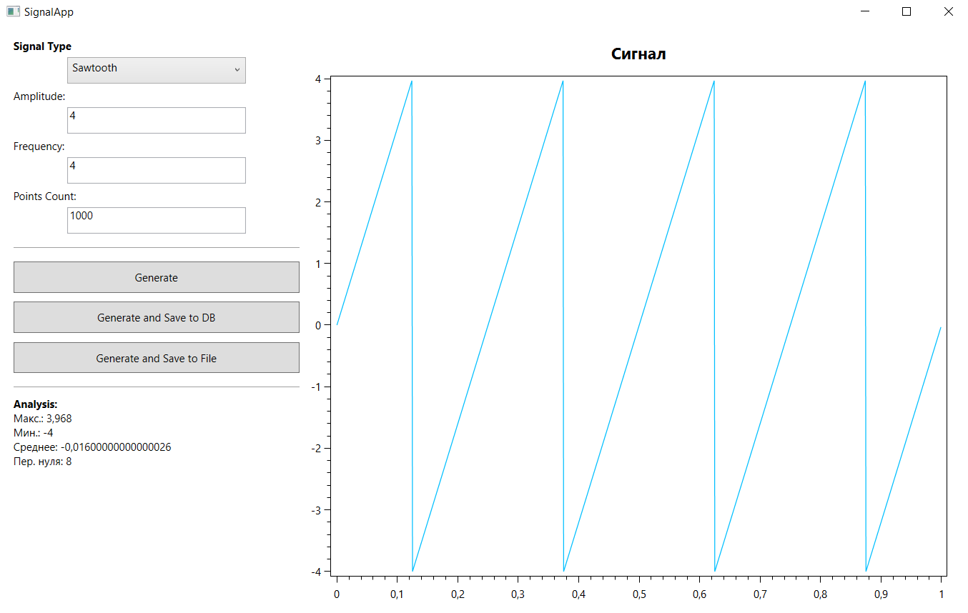
4. Приложение отобразит график и рассчитанные параметры сигнала.

5. Функции анализа сигналов
Приложение рассчитывает:
• Максимальное значение сигнала
• Минимальное значение
• Среднее значение
• Количество пересечений нулевой линии

6. Формат сохраняемых файлов
Файлы сохраняются в формате .txt и включают:
SignalType=...
Amplitude=...
Frequency=...
PointsCount=...
time value
Далее следует таблица точек сигнала.

7. Возможные ошибки и их устранение
• Ошибка ввода — значения должны быть числовыми и положительными.
• Количество точек вне диапазона — PointsCount должен быть между 100 и 10000.
• Ошибка сохранения файла — проверьте права доступа к папке Signals.
• Ошибка базы данных — убедитесь, что приложение имеет доступ на запись.

8. Инструкция по публикации EXE через Visual Studio
1. Откройте проект в Visual Studio.
2. Измените следующие строки в коде
App.xaml.cs
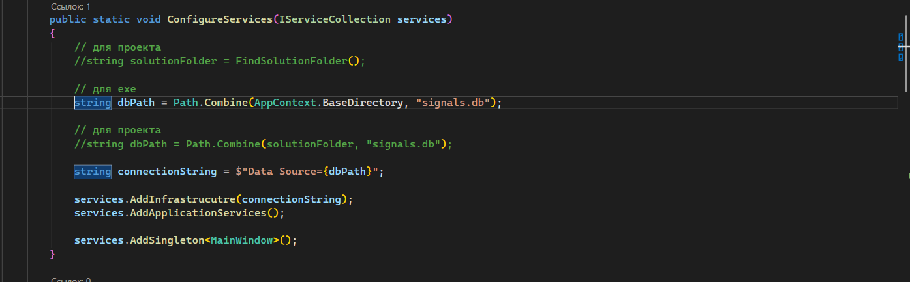

FileStorageService.cs
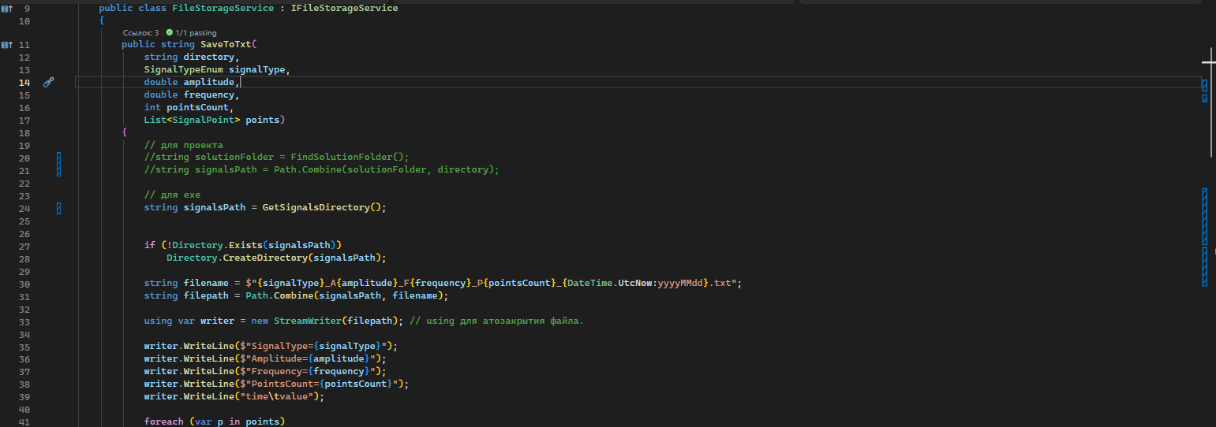
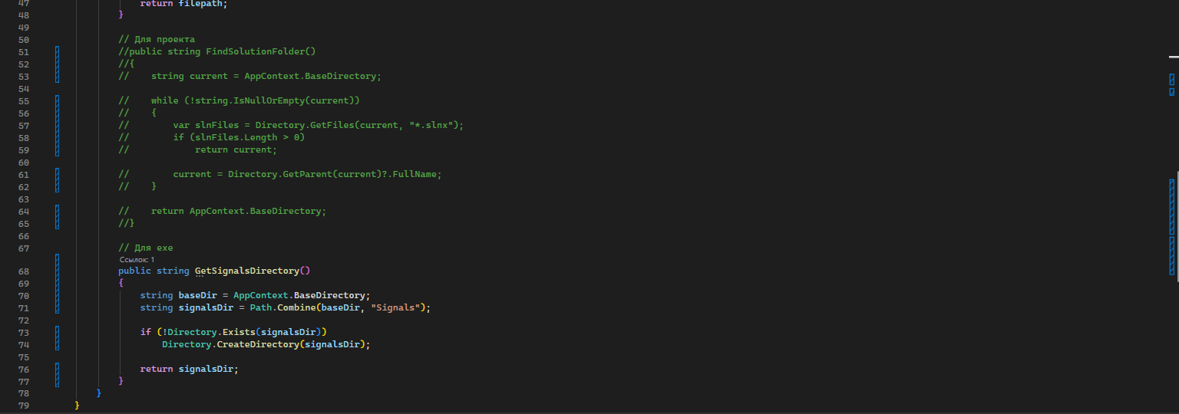
2. Выберите Build → Publish.
3. Создайте профиль Folder.
4. Укажите папку publish.
5. Нажмите Publish.
После публикации в папку будут помещены:
• SignalApp.View.exe
• signals.db
• другие библиотеки

